- 概述

多回转阀门电动装置，简称为Z型电装，是阀门实现开启、关闭或调节控制的驱动设备。Z型电装适用于闸阀、截止阀、隔膜阀、柱塞阀、节流阀、水闸门等。可用于明杆阀，也可用于暗杆阀。
本系列电装具有功能全、性能可靠、控制系统先进、体积小、重量轻、使用维护方便等特点。可对阀门实行远控、集控和自动控制。广泛用于电力、冶金、石油、化工、造纸、污水处理等行业。
本产品的性能符合JB/T8528-1997《普通型阀门电动装置技术条件》的规定。隔爆型的性能符合GB3836.1-2000《爆炸性气体环境用电气设备第1部分：通用要求》，GB3836.2-2000《爆炸性气体环境用电气设备第2部分：隔爆型“d”》及JB/T8529-1997《隔爆型阀门电动装置技术条件》的规定。
多回转电动装置按防护类型分：有户外型和隔爆型；
按控制方式分：有常规型、整体型和整体调节型；
按连接型式分：有转矩型、电站型和推力型。

- 型号表示方法

DZ — /
A：带现场按钮；F：带4-20mA信号输出；S：带手动减速箱
输出轴最大转圈数：阿拉伯数字表示，无数字见表1
输出转速：阿拉伯数字表示，单位r/min（转/分）
连接型式：T表示推力型，I表示电站型，无代号为常规转矩型
额定输出转矩：阿拉伯数字表示，单位kgf·m
Z：整体型；TZ：整体调节型
防护类型：W表示户外型；B表示隔爆型
产品型式：多回转电动装置
型号示例：
1.DZW30I-18/50：多回转电动装置，输出转矩300N·m（30kgf·m），电站型接口，输出转速18r/min，最大转圈数50，常规户外型。
2.DZBTZ45T-24B/S：多回转电动装置，输出转矩450N·m（45kgf·m），推力型接口，输出转速24 r/min，最大转圈数120，整体调节隔爆型，带手动减速箱。
3.DZZ120-24/240：多回转电动装置，输出转矩1200N·m (120kgf·m)，转矩型接口，输出转速24 r/min，最大转圈数240圈，整体型。
- 工作环境和主要技术参数
3.1 电源：常规，三相380V（50Hz）
特殊，三相660V、440V、415V（50Hz 、60Hz）；
单相220V、110V（50Hz 、60Hz）
3.2 工作环境：
3.2.1 环境温度：-20~+60℃ （特殊订货-40~+80℃）。
3.2.2 相对湿度：≤95%（25℃时）。
3.2.3防护类型：户外型用于无易燃、易爆和无腐蚀性介质的场所。隔爆型产品有dⅠ和dⅡBT4两种，dⅠ适用于煤矿非采掘工作面；dⅡBT4用于工厂，适用于环境为ⅡA、ⅡB级T1~T4组的爆炸性气体混合物。（详见GB3836.1）
3.2.4防护等级：IP55 （特殊订货IP65、IP67）。
3.3 工作制：短时10分钟 （特殊订货30分钟）。
3.4.1 型号规格和主要性能参数见表1
表1
型号规格 | 公称转矩（N·m） | 公称推力（KN） | 最大阀杆直径（mm） | 最大转圈数（圈） | 手动  速比 | 输出转速（r/min） | 电机功率（KW） | 参考重量（Kg）
Z5 | 50 | 20 | 28 | 50 | 1:1 | 12 | 0.12 | 28
Z10 | 100 | 40 | 28 | 50 | 1:1 | 24/36 | 0.25/0.37 | 45
Z15 | 150 |  |  |  |  | 24/36 | 0.37/0.55 | 50
Z20 | 200 | 100 | 40 | 50 | 1:1 | 18/24 | 0.37/0.55 | 55
Z30 | 300 |  |  |  |  | 18/24 | 0.55/0.75 | 58
Z45 | 450 | 150 | 48 | 120 | 1:1  (20:1) | 24/36 | 1.1/1.5 | 110
Z60 | 600 |  |  |  |  | 24/36 | 1.5/2.2 | 120
Z90 | 900 | 200 | 60 | 120 | 1:1  (25:1) | 24/36 | 2.2/3 | 139
Z120 | 1200 |  |  |  |  | 24/36 | 3/4 | 142
Z180 | 1800 | 325 | 70 | 150 | 22.5:1 | 18/24 | 4/5.5 | 250
Z250 | 2500 |  |  |  |  | 18/24 | 5.5/7.5 | 255
Z350 | 3500 | 700 | 80 | 150 | 20:1 | 18/24 | 7.5/10 | 430
Z500 | 5000 |  |  |  |  | 18/24 | 10/15 | 440
Z800 | 8000 | 1000 | 80 | 180 | 90：1 | 12 | 13 | 800
Z1000 | 10000 | 1000 | 100 | 180 | 90：1 | 12 | 15 | 820
注1：可按用户要求提供其它转速:12/18/24/30/36/42/48/60（r/min）
注2：当产品提供四层计数器时，最大转圈数为表1转圈数×10
3.4.2电机技术参数见表2
表2
功率KW | 0.12 | 0.25 | 0.37 | 0.55 | 0.75 | 1.1 | 1.5 | 2.2 | 3 | 4 | 5.5 | 7.5 | 10 | 13 | 15
电流A | 0.7 | 1.3 | 1.6 | 2.4 | 3 | 34 | 4.5 | 6.5 | 9 | 11 | 14 | 19 | 26 | 34 | 39
4. 外形及连接尺寸
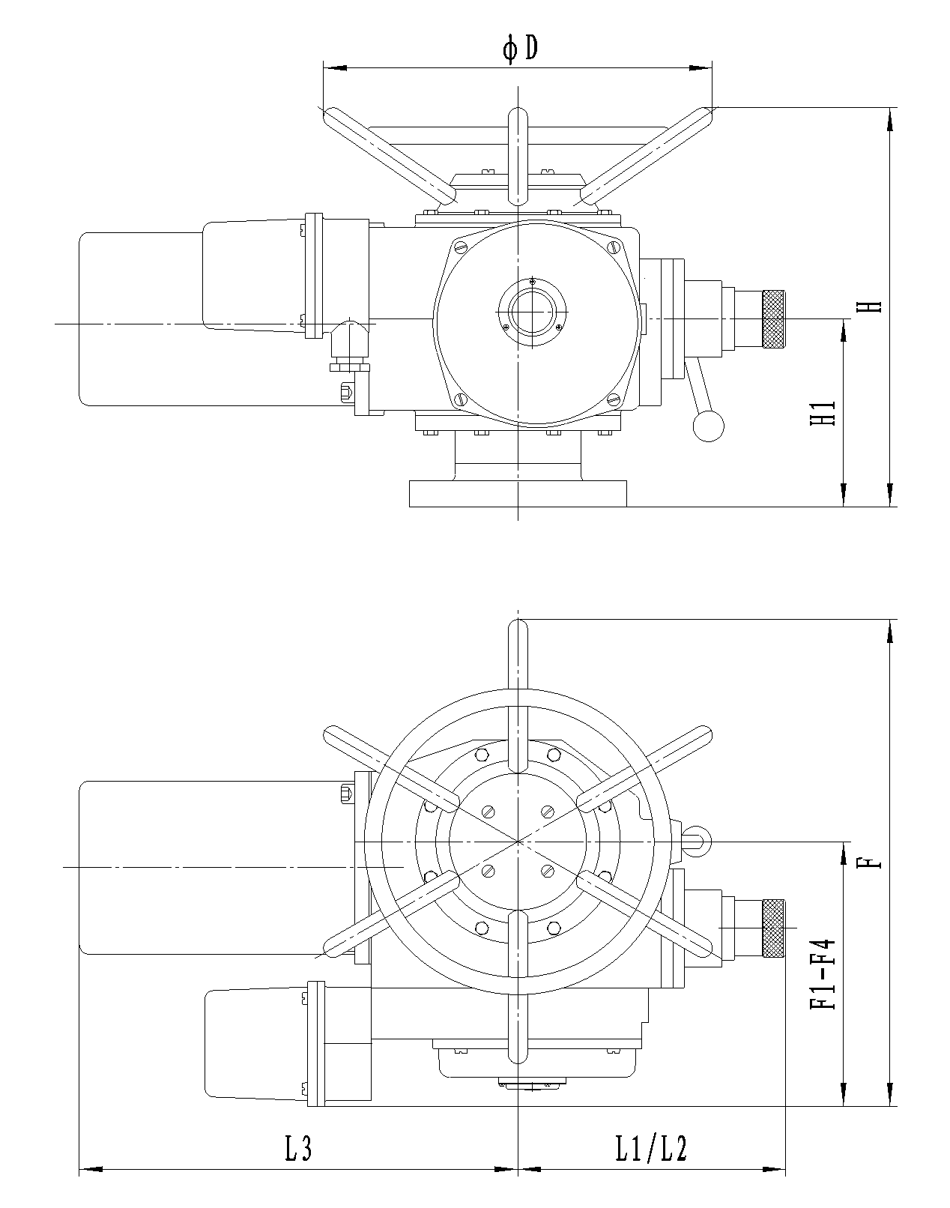
4.1 外形和外形尺寸见表3和图1
表3
型号 | H | H1 | L1 | L2 | L3 | F | F1 | F2 | F3 | F4 | ΦD
Z5 | 271 | 96 | 158 | 226 | 249 | 158 | 259 |  | 310 |  | 316
Z10~Z30 | 316 | 130 | 200 | 238 | 295 | 200 | 255 | 317 | 349 | 374 | 400
Z45/Z60 | 415 | 195 | 277 | 277 | 394 | 230 | 275 | 391 | 369 | 394 | 460
Z90/Z120 | 453 | 195 | 281 | 281 | 412 | 278 | 310 | 426 | 404 | 429 | 556
Z180/Z250 | 585 | 250 | 320 | 320 | 474 | 295 | 360 | 476 | 455 | 476 | 320
Z350/Z500 | 717 | 280 | 399 | 399 | 1076 | 433 | 417 | 442 | 417 | 542 | 565
Z800/Z1000 | 1095 | 660 | 794 | 794 | 686 | 1000 |  |  |  |  | 500

注1：L1为户外型/隔爆型 L2为整体型/整体隔爆型
注2：F1为户外型 F2为隔爆型 F3为整体型
F4为整体隔爆型/整体调节隔爆型 图1 外形图
4.2与阀门连接的结构示意图及尺寸
4.2.1转矩型的连接尺寸见图2和表4。
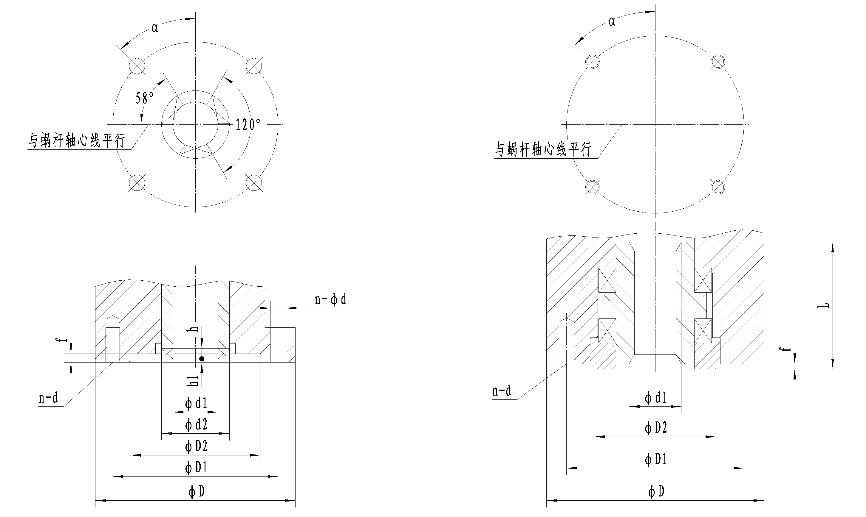
4.2.2推力型的连接尺寸见图3和表5。

图2 转矩型连接尺寸图 图3 推力型连接尺寸图

表4 转矩型连接尺寸
型号 | 转矩型JB2920
型号 | 法兰号 | D | D1 | D2  (H9) | h1 | f | h | d1 | d2 | d | n | α
Z5/Z10/Z15 | 2 | 145 | 120 | 90 | 2 | 4 | 8 | 30 | 45 | M10 | 4 | 45°
Z5/Z10/Z15 | 2I | 115 | 95 | 75 | 2 | 4 | 6 | 26 | 39 | M8 | 4 | 45°
Z20/Z30 | 3 | 185 | 160 | 125 | 2 | 4 | 10 | 42 | 58 | M12 | 4 | 45°
Z20/Z30 | 3I | 145 | 120 | 90 | 2 | 4 | 8 | 30 | 45 | M10 | 4 | 45°
Z45/Z60 | 4 | 225 | 195 | 150 | 2 | 5 | 12 | 50 | 72 | φ18 | 4 | 45°
Z90/Z120 | 5 | 275 | 235 | 180 | 2 | 5 | 14 | 62 | 82 | φ22 | 4 | 45°
Z90/Z120 | 5I | 230 | 195 | 150 | 2 | 5 | 12 | 50 | 72 | φ18 | 4 | 45°
Z180/Z250 | 7 | 330 | 285 | 220 | 3 | 6 | 16 | 72 | 98 | φ26 | 4 | 45°
Z350/Z500 | 8 | 380 | 340 | 280 | 3 | 6 | 20 | 83 | 118 | φ22 | 8 | 22.5°
Z800 | 9 | 430 | 380 | 300 | 3 | 8 | 25 | 85 | 128 | φ26 | 8 | 22.5°
Z1000 | 10 | 510 | 450 | 360 | 3 | 8 | 30 | 105 | 158 | φ33 | 8 | 22.5°
表5 推力型连接尺寸
型号 | 推力型GB12222
型号 | 法兰号 | D | D1 | D2  (f8) | f | d1  max | d | L | n | α
Z5/Z10/Z15 | F10 | 125 | 102 | 70 | 3 | T28 | M10 | 40 | 4 | 45°
Z20/Z30 | F14 | 175 | 140 | 100 | 4 | T36 | M16 | 55 | 4 | 45°
Z45/Z60 | F16 | 210 | 165 | 130 | 5 | T44 | M20 | 70 | 4 | 45°
Z90/Z120 | F25 | 300 | 254 | 200 | 5 | T60 | M16 | 90 | 4 | 45°
Z180/Z250 | F30 | 350 | 298 | 230 | 5 | T70 | M20 | 110 | 8 | 22.5°
Z350/Z500 | F35 | 415 | 356 | 260 | 5 | T80 | M30 | 150 | 8 | 22.5°
Z800/1000 | F40 | 510 | 406 | 300 | 5 | T120 | M36 | 230 | 8 | 22.5°
5. 结构
Z型电动装置由电动机、减速机构、力矩控制机构、行程控制机构、开度指示机构、手—电动切换机构、手轮及电气部分组成。其传动原理如图4所示。
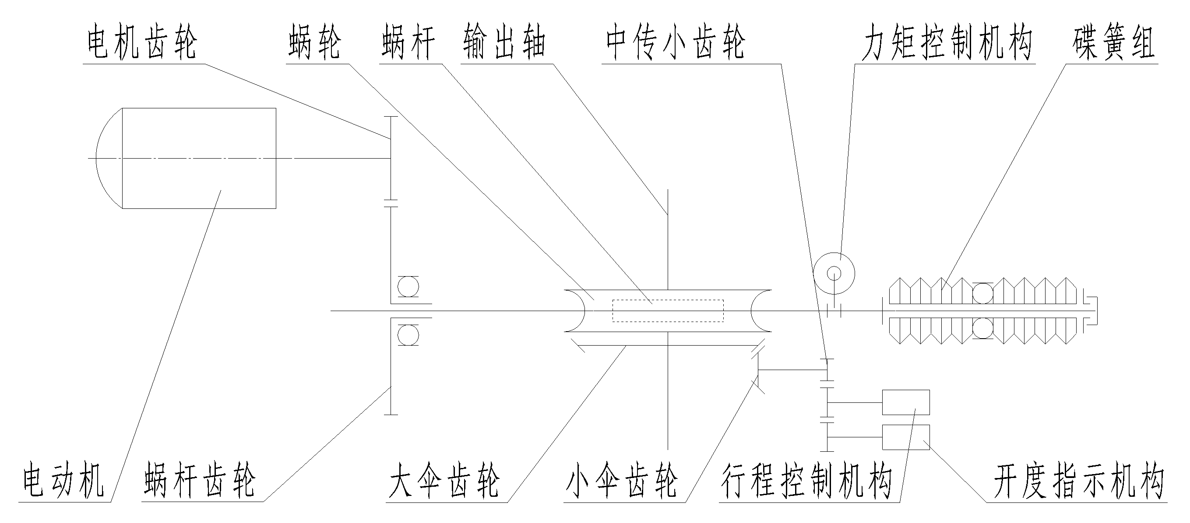
注意：隔爆型电气部分增加了隔爆面结构，并采用隔爆型接线盒和YBDF隔爆型阀门用电动机。安装、调试和维护时，不可损伤隔爆面；不得在爆炸环境下拆去与电气有关的箱盖带电操作，打开电气箱盖前必须先切断电源；重装时盖严紧固以保证隔爆性能！

图4 传动原理图
5.1电动机：户外型采用YDF型，隔爆型采用YBDF型阀门专用三相异步电动机。
5.2减速机构：由一对直齿轮和蜗轮副两级传动组成。电动机的动力经减速机构传递给输出轴。
5.3力矩控制机构：结构见图5、图6。当输出轴上受到一定转矩后，蜗杆除旋转外还产生轴向位移，带动曲拐，曲拐直接（或通过撞块）带动支架产生角位移。当输出轴上的转矩增大到整定转矩时，则支架产生的位移量使微动开关动作，从而切断电机电源，电动机停转。以此实现对电动装置输出转矩的控制，达到保护电动阀门的目的。
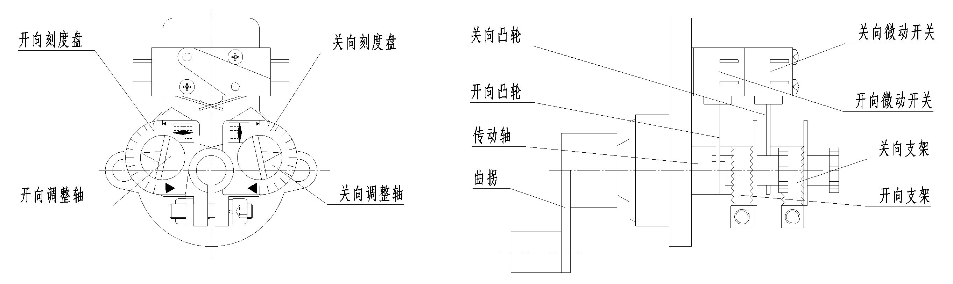

图5 户外型力矩控制机构
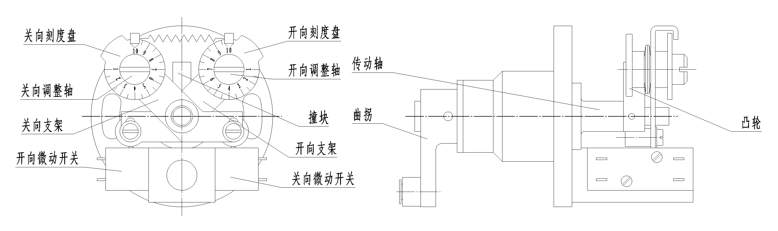

图6 隔爆型力矩控制机构
5.4行程控制机构：
采用十进制计数器原理，又称为计数器，控制精度高，结构见图7。其工作原理为：由减速箱内的一对大小伞齿轮带动中传小齿轮，再带动行程控制机构工作。如果行程控制器按阀门开、关的位置已调整好，当控制器随输出轴转动到预先调整好的位置（圈数）时，则凸轮将转动90°，迫使微动开关动作，切断电动机电源，电动机停转，从而实现对电动装置行程（转圈数）的控制。
注1：为了控制较多转圈数的阀门，可调整凸轮转180°或270°再压迫微动开关动作。

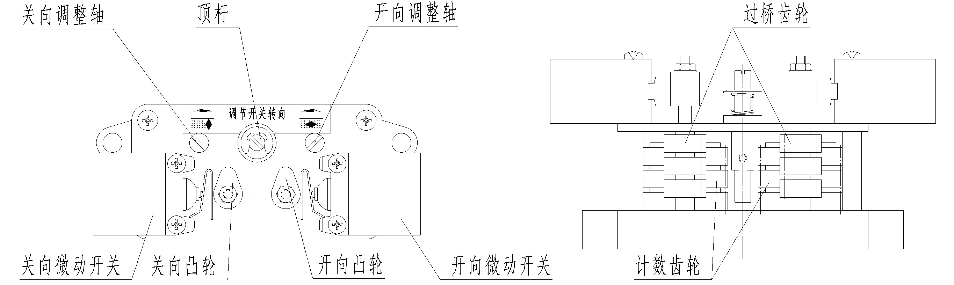

图7 行程控制机构
5.5开度指示机构：结构见图8。输入齿轮由计数器个位齿轮带动，经减速后，指示盘随阀门的开关过程同时转动，以指示阀门的开关量，电位器轴和指示盘同步转动，供远传开度指示用。移动转圈数调整齿轮可以改变转圈数。开度指示机构内设一微动开关和凸轮，当电动装置运转时，旋转凸轮周期性地使微动开关动作，其频率为输出轴转动一圈动作一次或二次，可供闪光信号等使用。
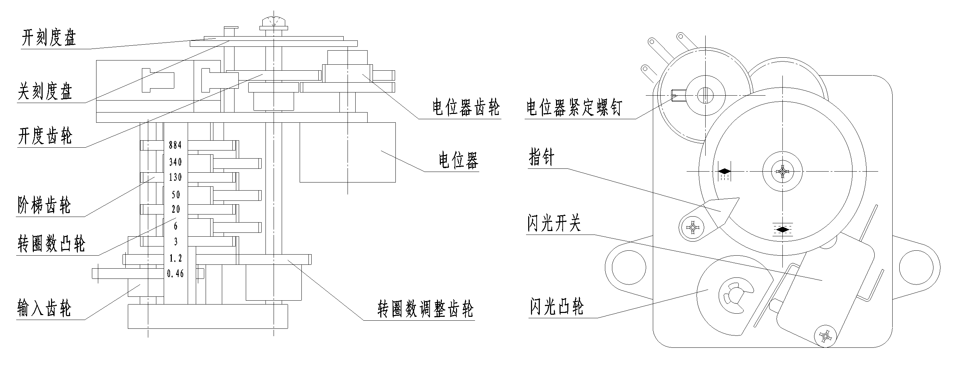

图8 开度指示机构
5.6手—电动切换机构：为半自动切换，手动时需扳动手柄切换，手动状态转变为电动时则自动运行。其结构见图9。它由手柄、切换件、直立杆、离合器、压簧等组成。需手轮操作时，将手柄向手动方向推动，切换件使离合器抬高，并压迫压簧。当手柄推到一定位置时，离合器即脱离蜗轮而与手轮啮合，同时直立杆在扭簧作用下直立于蜗轮端面，支撑住离合器不致下落，切换完成即可放开手柄，使用手轮进行操作。而需电动操作时，电动机将带动蜗轮转动，支承于蜗轮端面的直立杆即倒下，在压簧作用下离合器迅速向蜗轮方向移动，并与蜗轮啮合，同时与手轮脱开，自动实现手动到电动状态的转换。
注意：1.电动运行时切勿扳动切换手柄！
2.切换时按箭头方向推（或拉）动手柄，若推不到位时应边转动手轮边推动手柄！
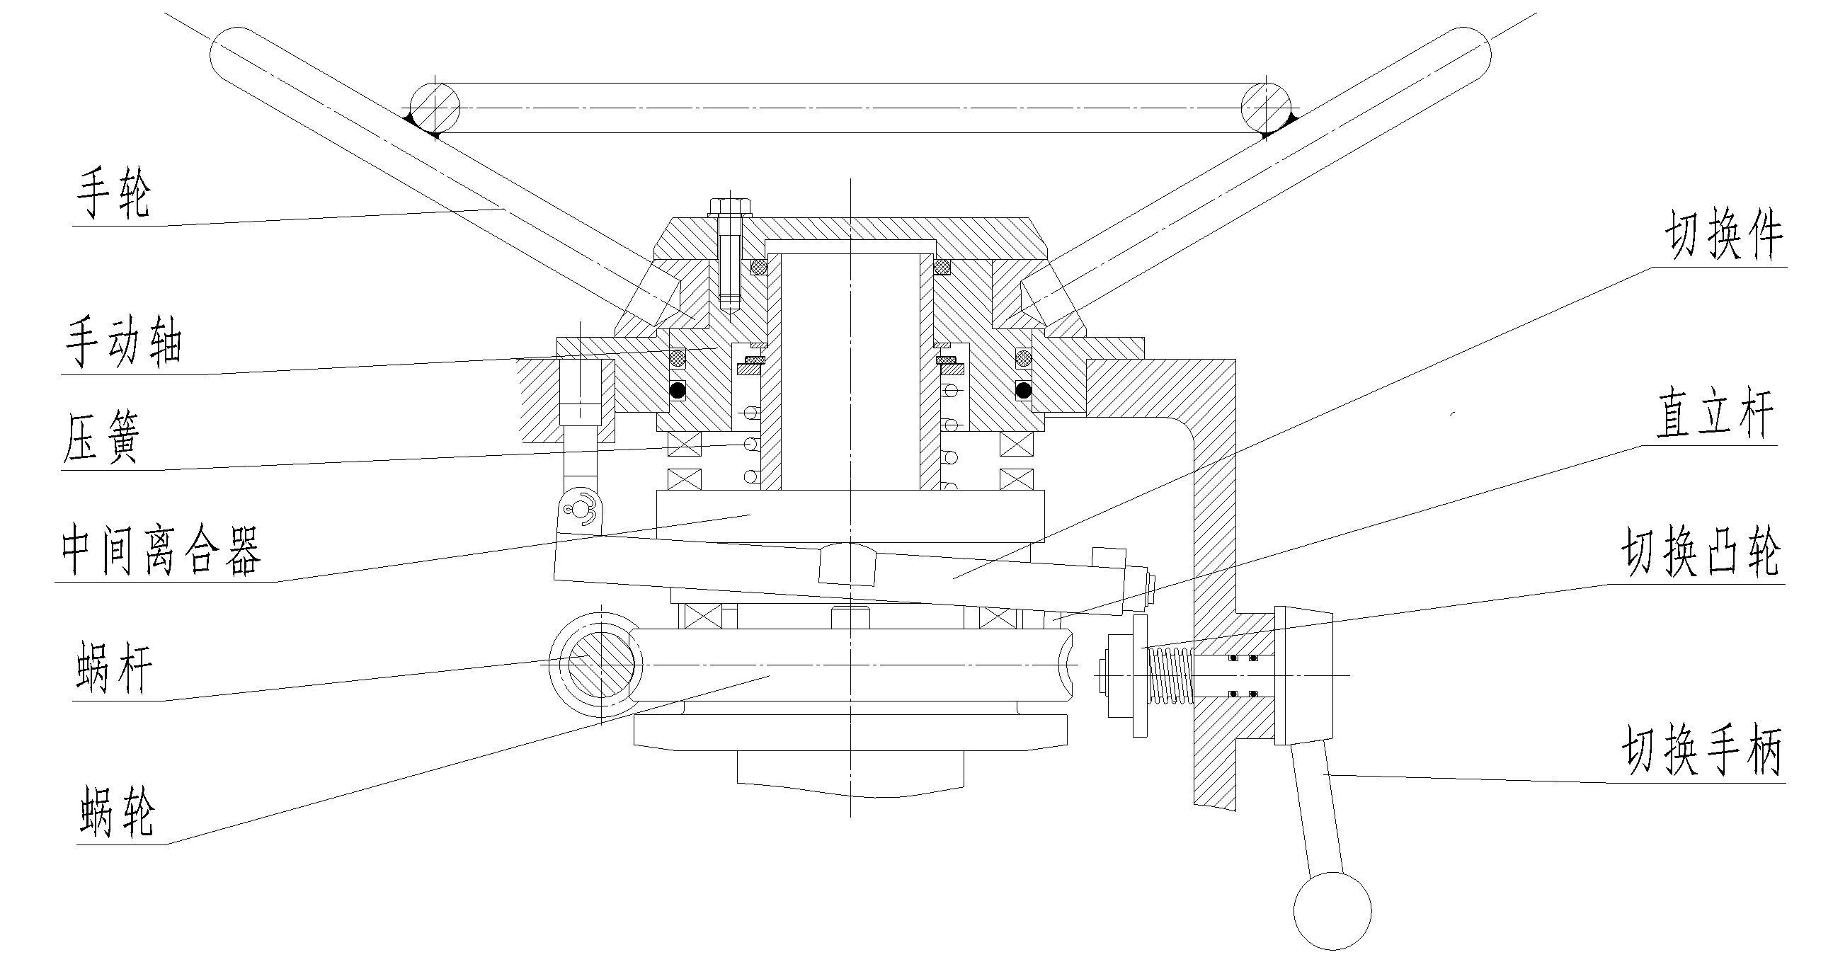

图9 手—电动切换机构

5.7整体型和整体调节型电气部分结构
5.7.1整体型：控制系统与电动装置集合于一体称为整体型电动装置，其电气部分主要由整体型模块、按钮盒、开度表（或数显指示器）、接触器等组成，见图10。电气元件安装在一块可翻转的板上，以便对力矩控制机构、行程控制机构、开度指示机构进行调整。按钮盒上有三个按钮，中间为现场/远控转换按钮，其左边为现场关阀按钮，右边为现场开阀按钮，盖上按钮盒盖为远方控制，远程为24VDC开关触点控制（24VDC已内供），打开盖子为现场操作。
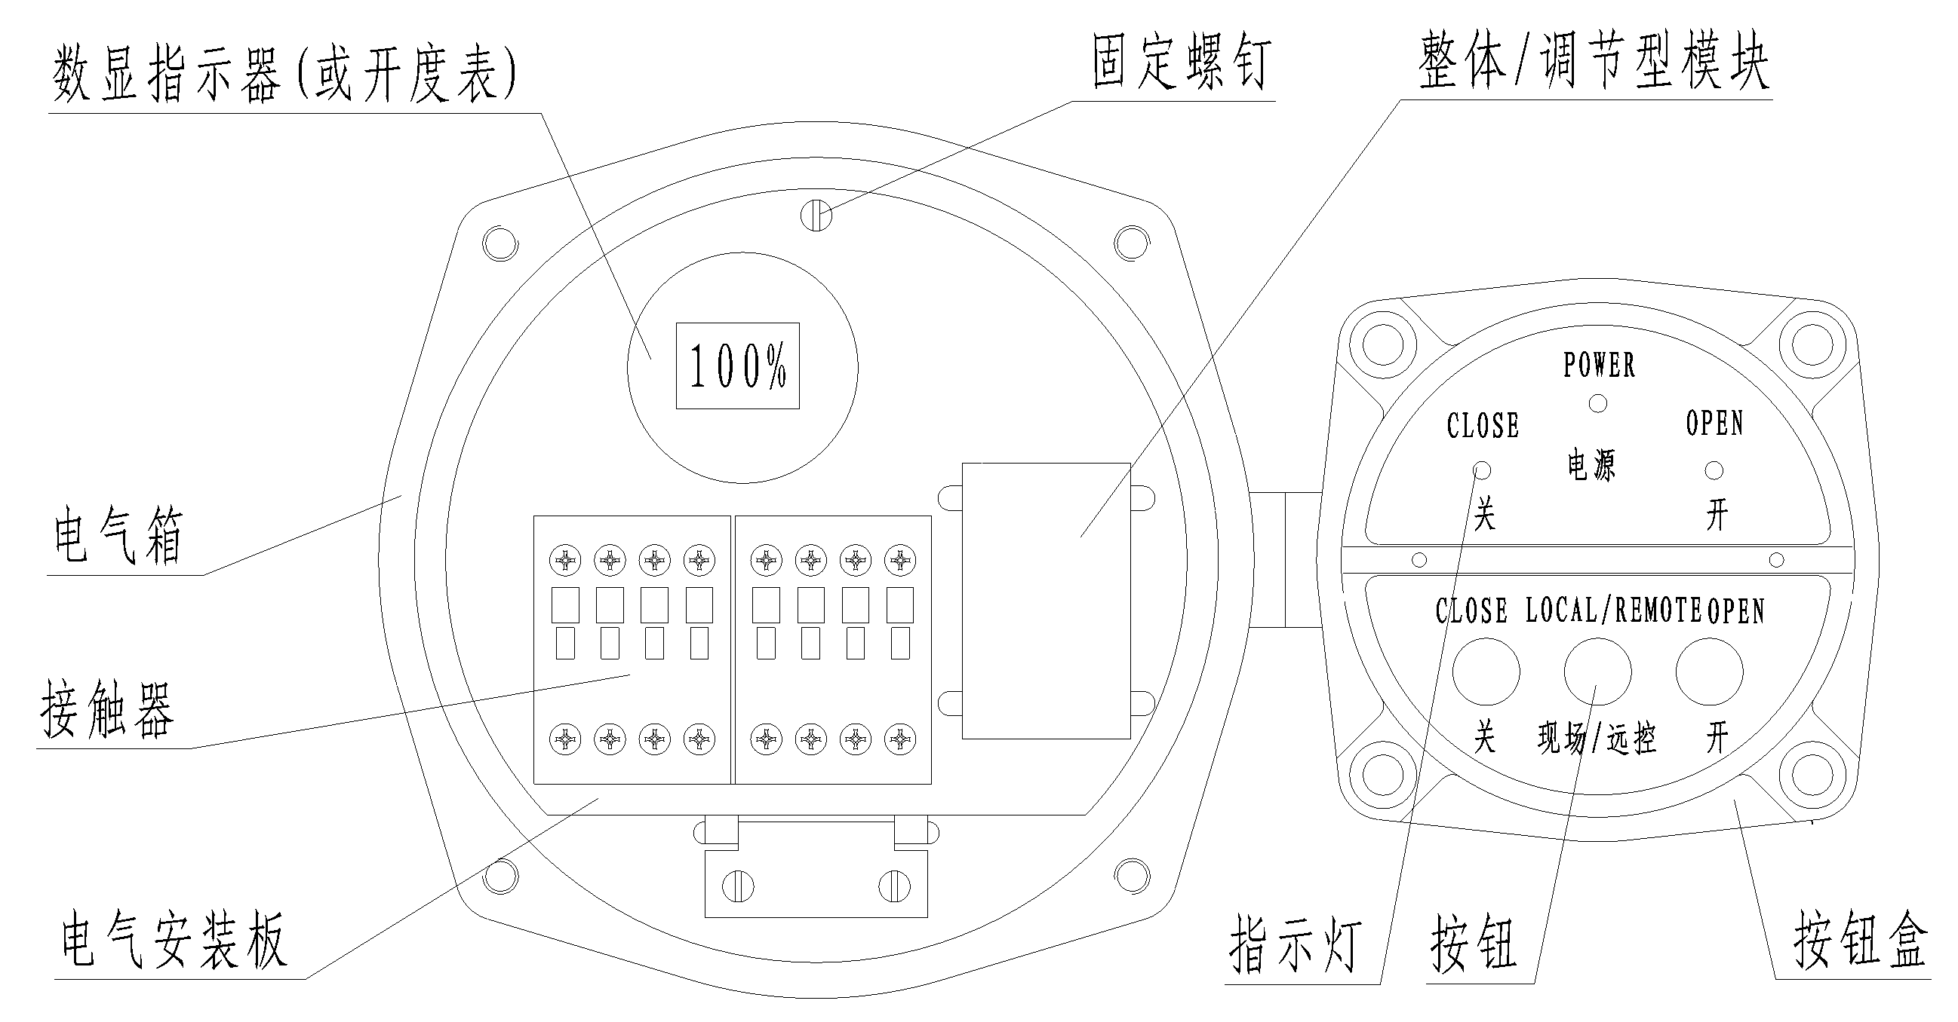
5.7.2整体调节型：在整体型基础上引入调节系统即形成整体调节型电动装置，其电气部分由调节模块、按钮盒、开度表（或数显指示器）、接触器等组成。可接收和输出4~20mA标准信号。

图10 整体型/整体调节型电气部分结构

6. 电气控制原理图和接线
6.1常规型电气原理图见图11（注：虚线框内元件在电动装置内）

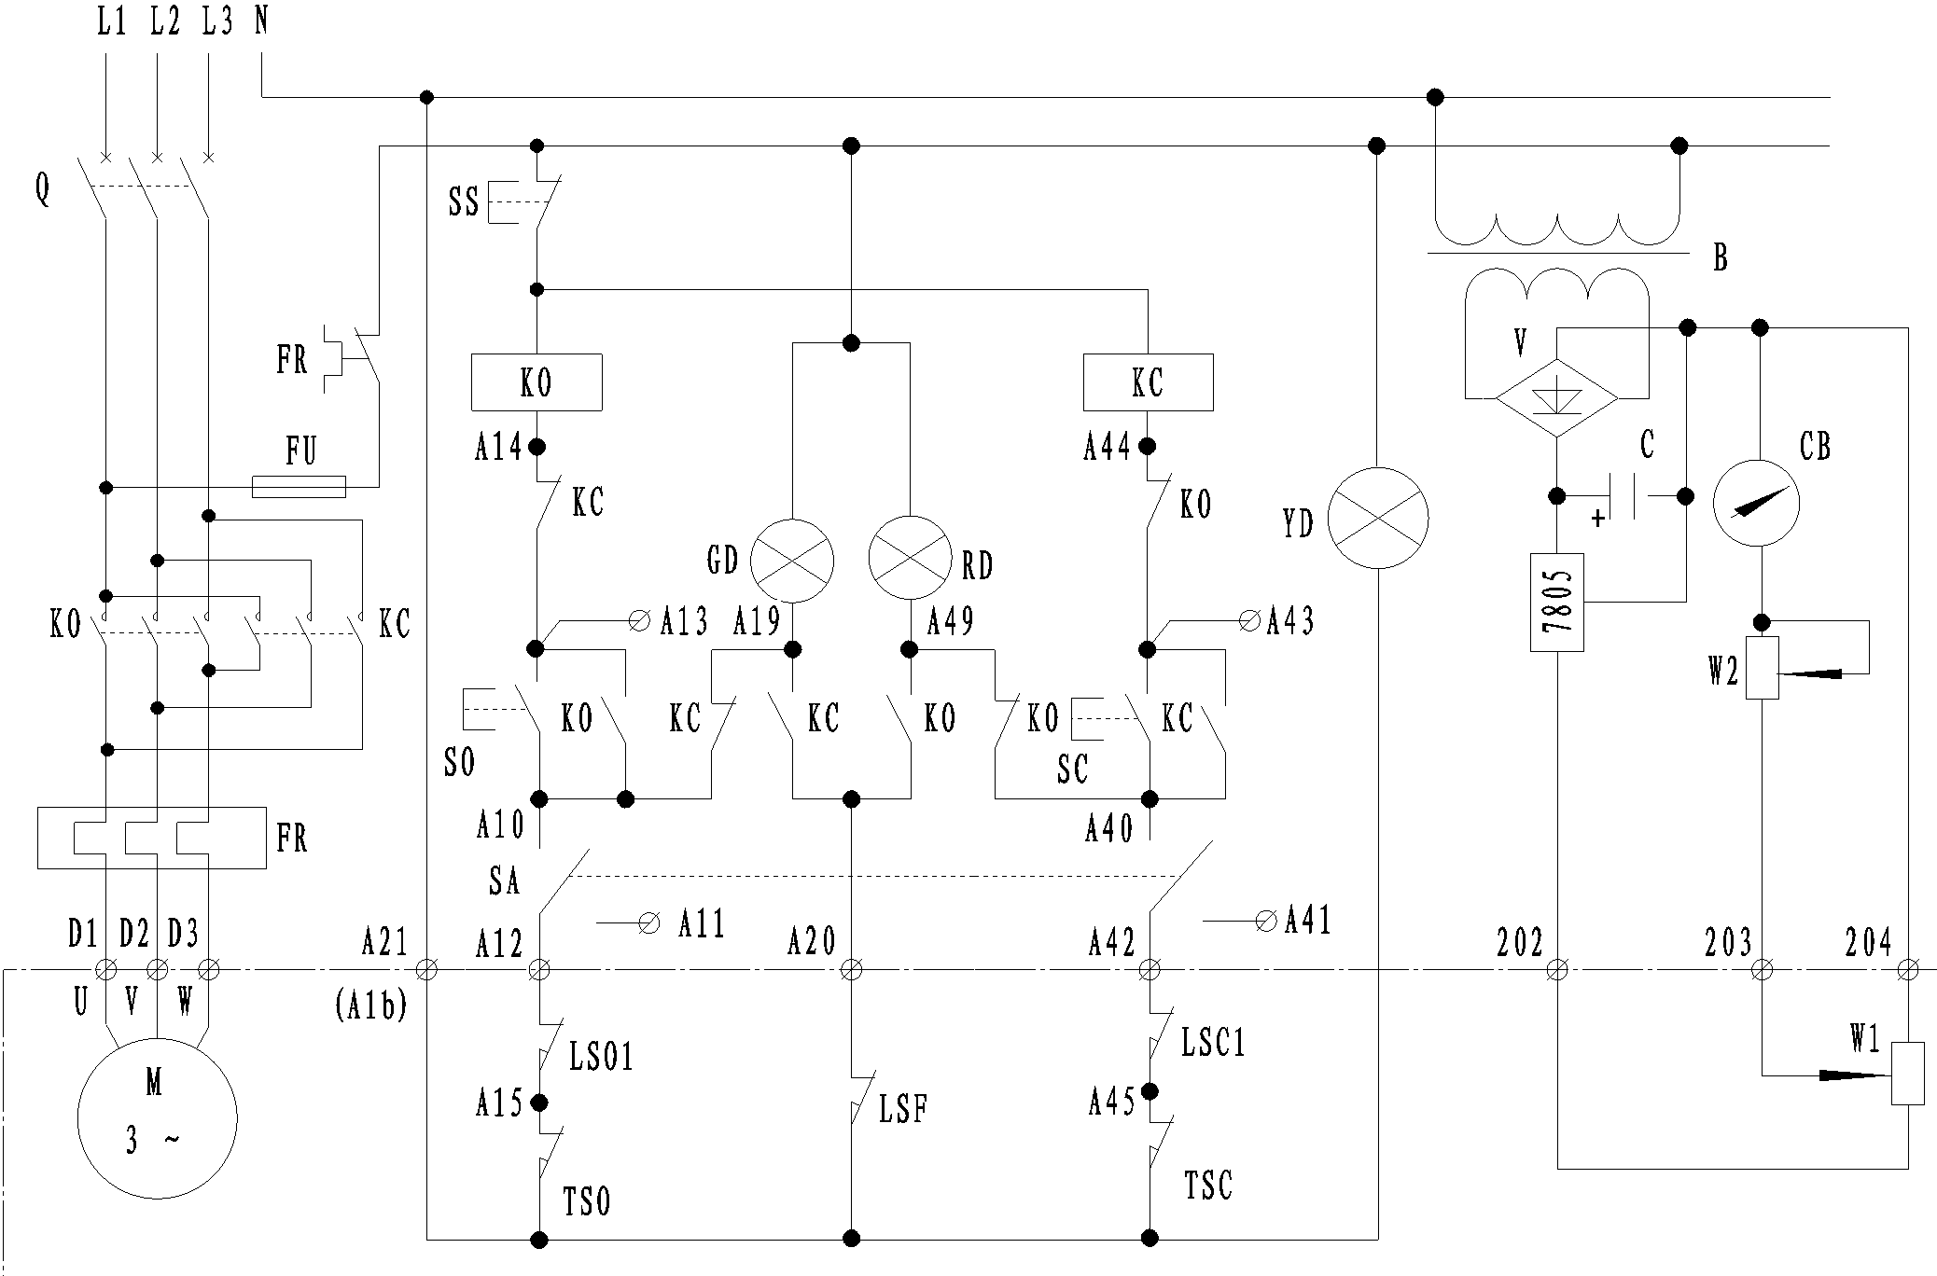

图11 DZW/DZB电气控制原理图
6.2常规户外型及隔爆型电动装置端子接线图见图12、图13
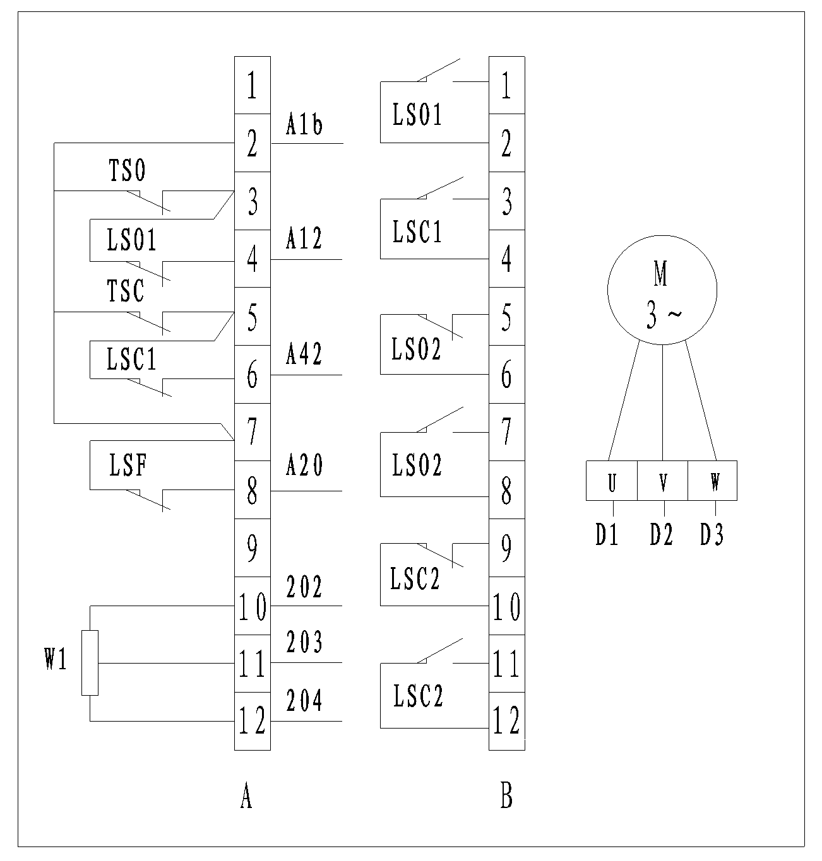
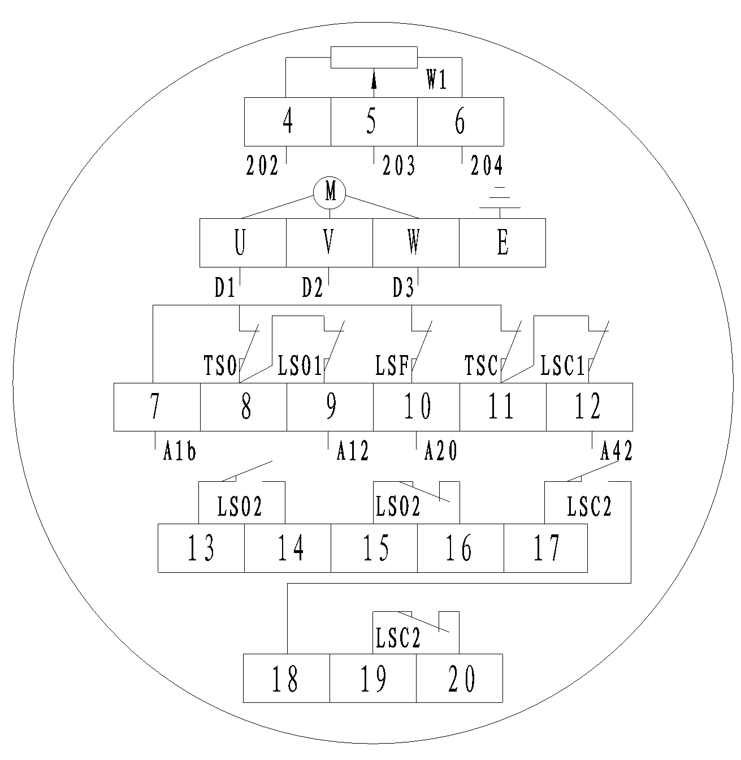

图12 DZW户外型端子接线图 图13 DZB隔爆型端子接线图
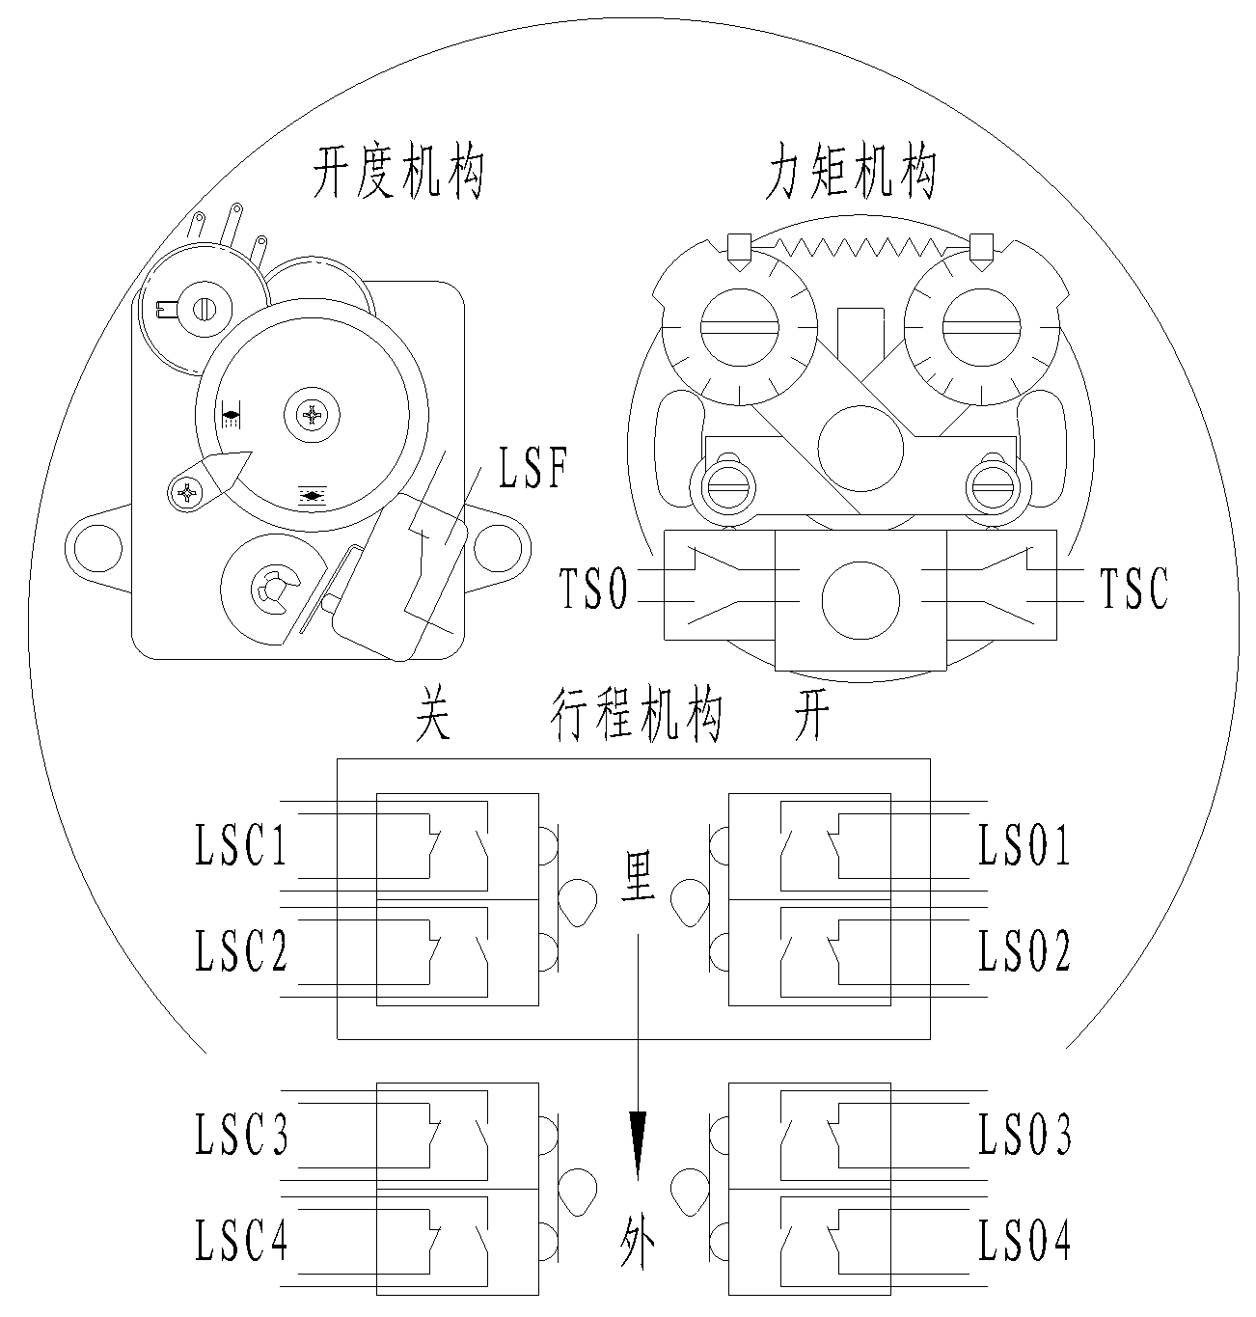
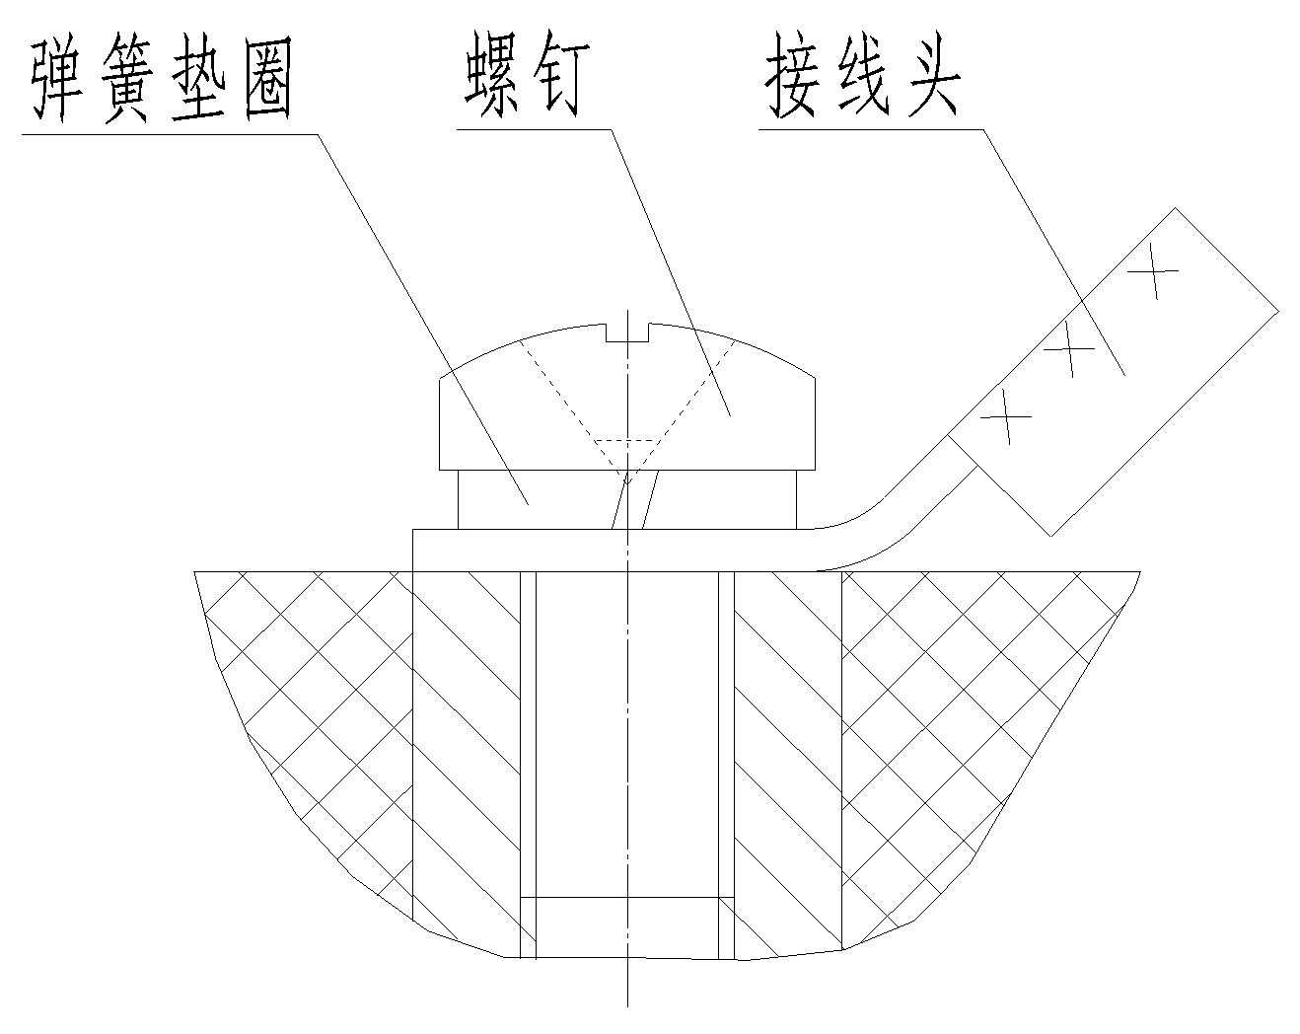
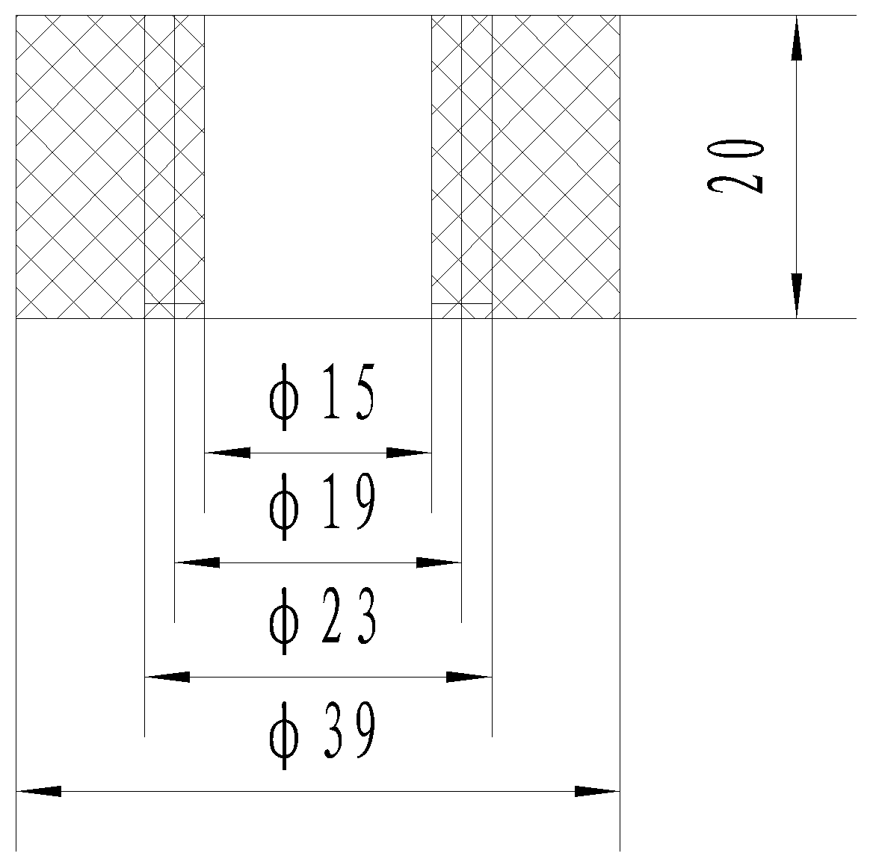

图14 电气元件位置图 图15 隔爆型端子接法 图16 隔爆型穿线密封圈
表6电缆直径
密封圈同心槽内孔直径（mm） | Φ15 | Φ19 | Φ23
允许引入电缆公称直径（mm） | Φ15±1 | Φ19±1 | Φ23±1
注：隔爆型动力电缆必须有地线，应按图15方法将电线用夹线钳夹紧于接线头内，穿线密封圈损伤及老化应及时更换。

6.3整体型电气原理图见图17
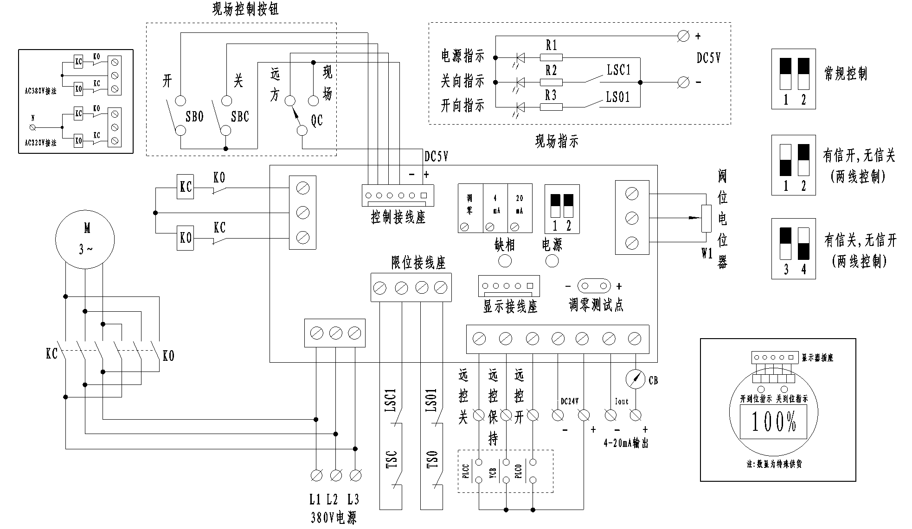

图17 DZZ/DZBZ整体户外型/整体隔爆型电气原理图

6.4整体型端子接线图见图18、图19
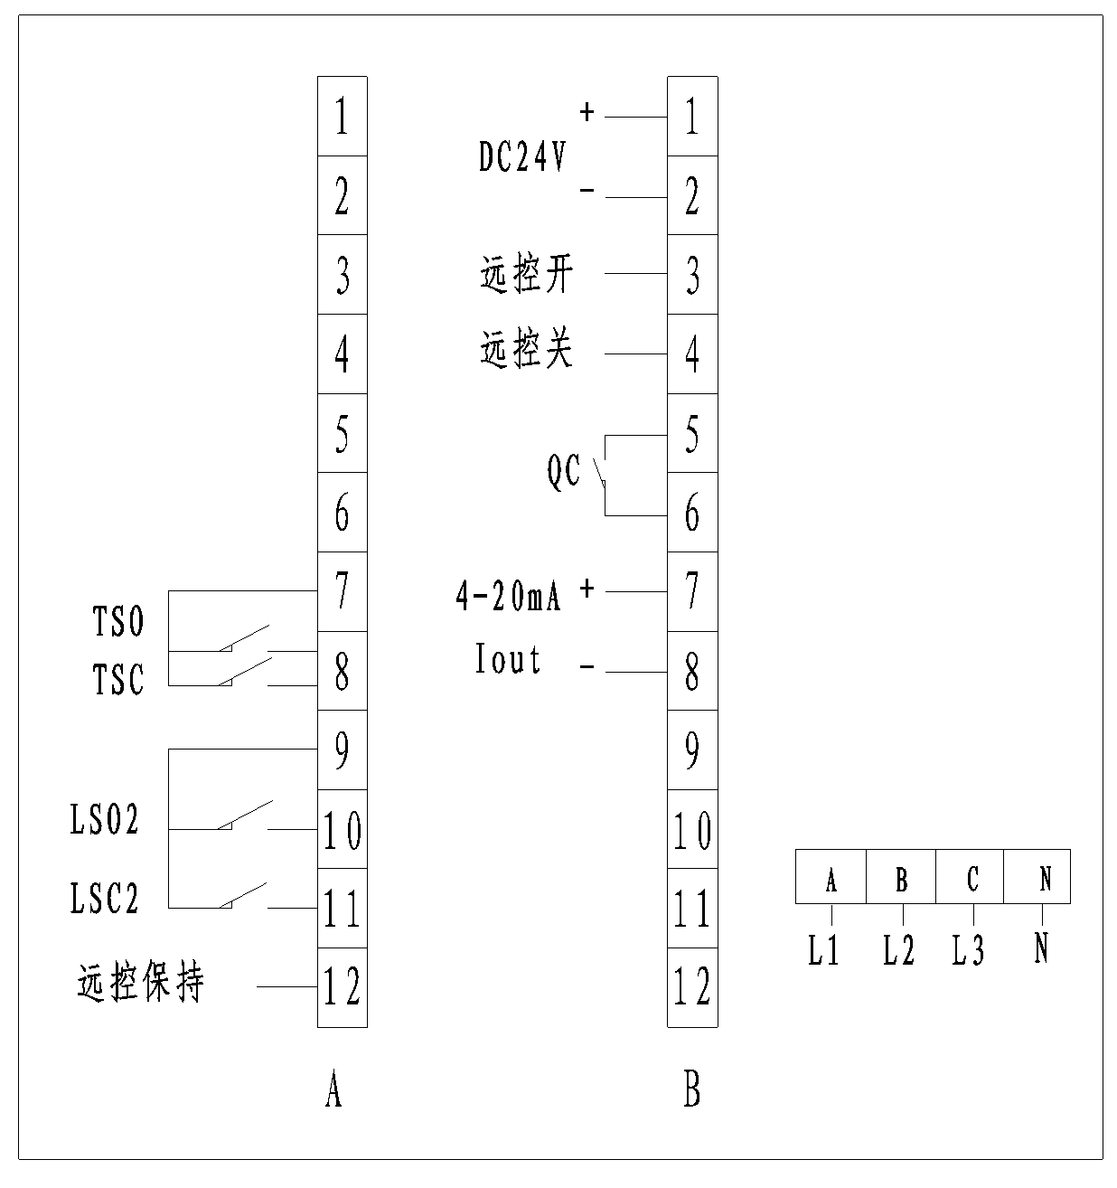
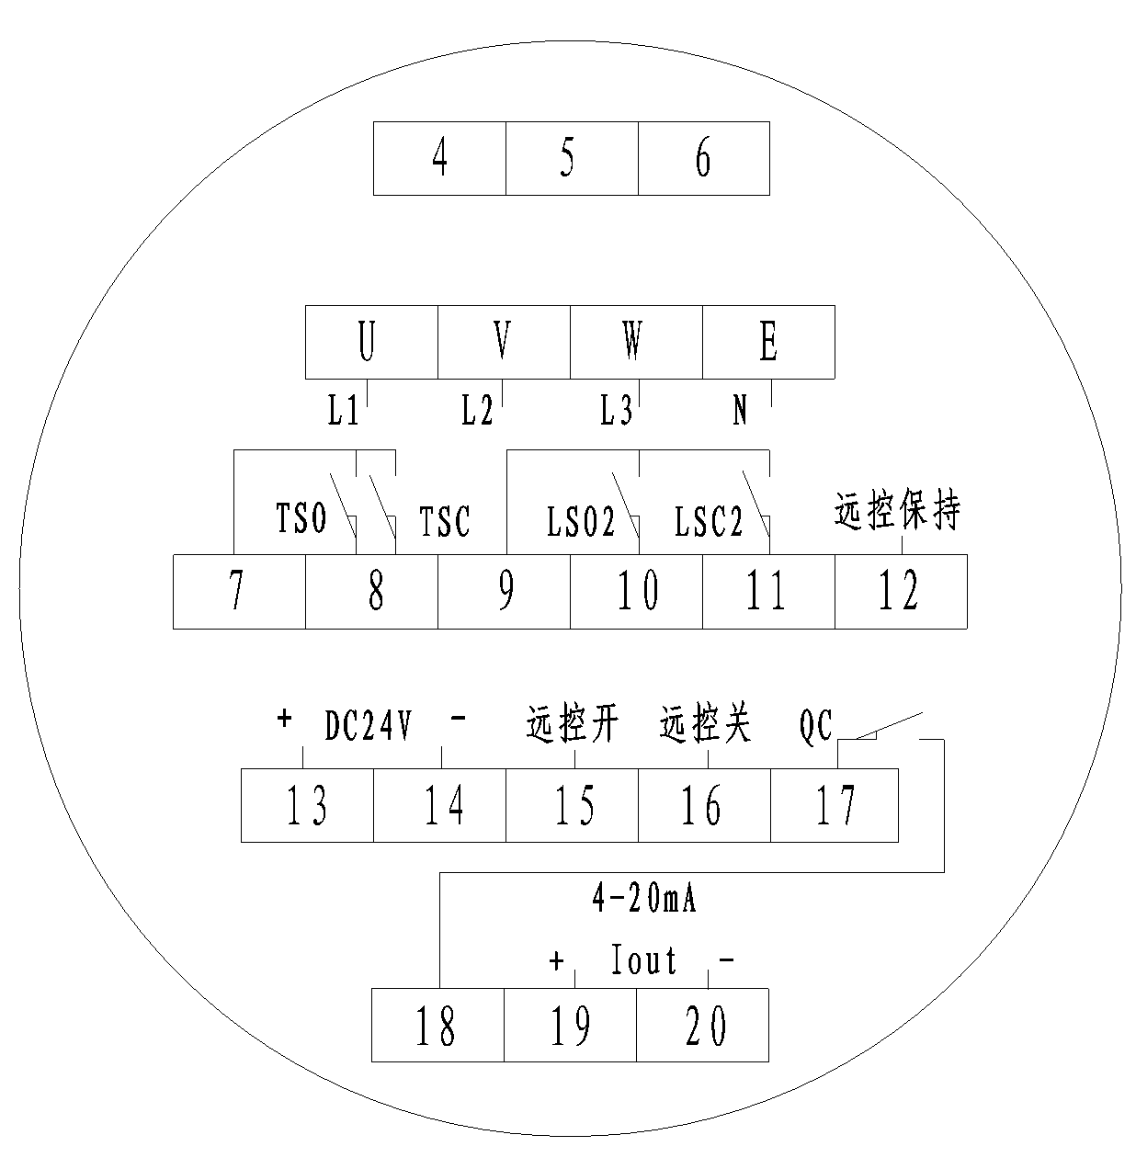

图18 整体户外型端子接线图 图19 整体隔爆型端子接线图

6.5整体调节型原理图见图20
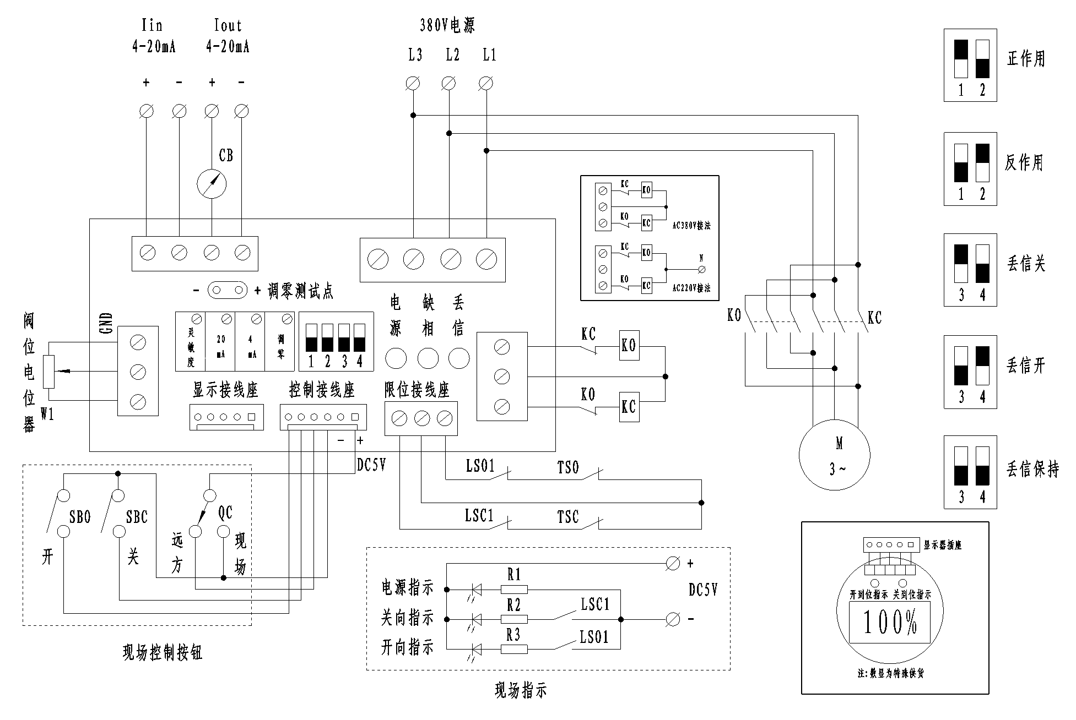

图20 DZTZ/DZBTZ整体调节户外型/整体调节隔爆型
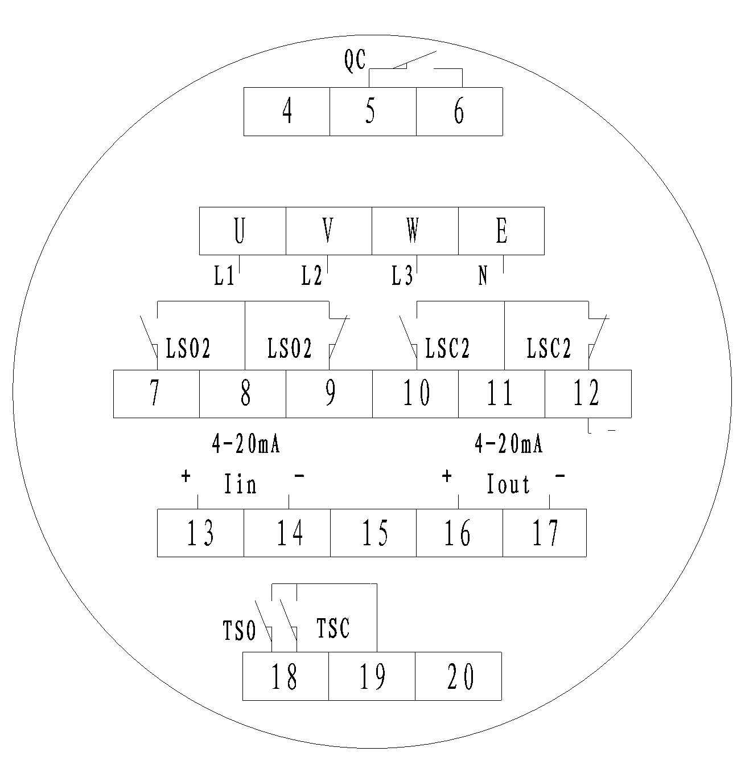
6.6整体调节型端子接线图见图21、图22
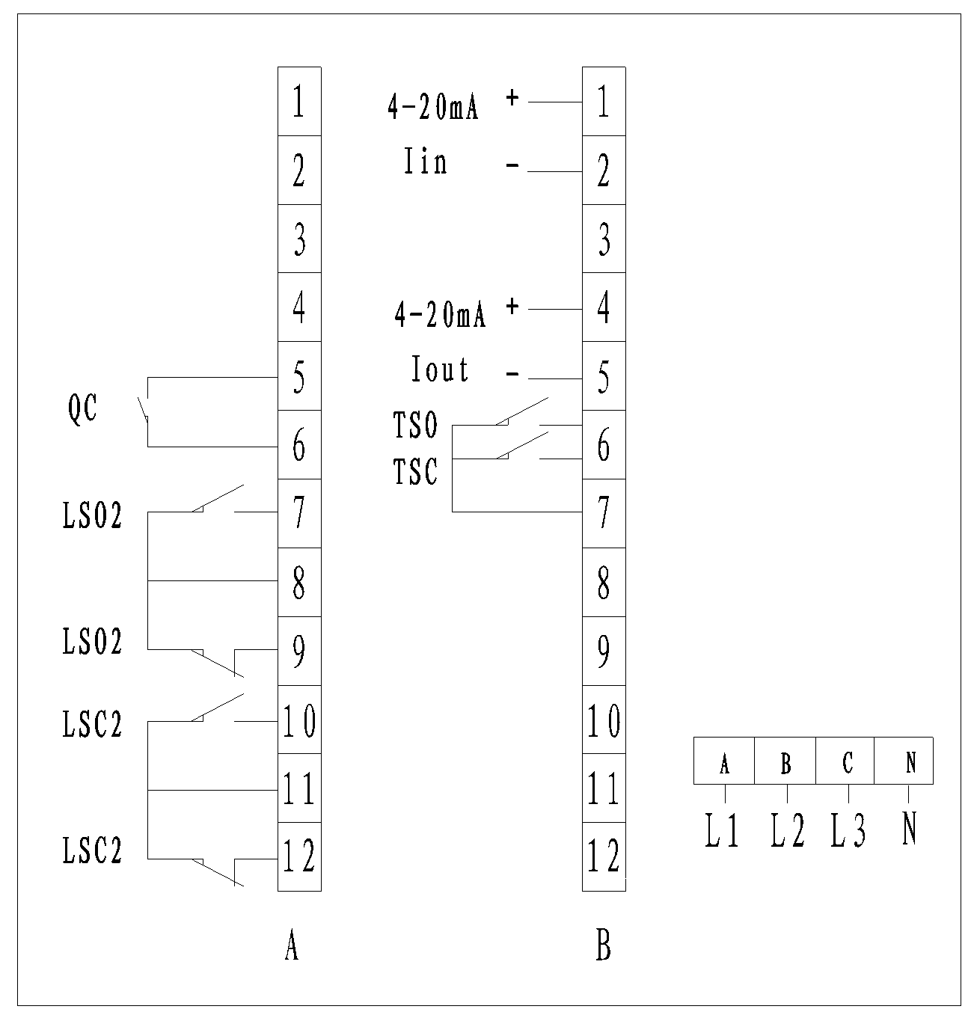

图21整体调节户外型端子接线图 图22整体调节隔爆型端子接线图
表7 电气元件表
代 号 | 名 称 | 代 号 | 名 称 | 代 号 | 名 称
Q | 空气开关 | QC | 现场/远控转换开关 | M | 电机
KO、KC | 交流接触器 | SBO、SBC | 现场按钮开关 | B | 变压器
FR | 热继电器 | SO、SC、SS | 按钮开关 | C | 电解电容
LSF | 闪光开关 | FU | 熔断器 | V | 整流管
LSO、LSC | 行程开关 | CB | 开度表 | YD、RD、GD | 指示灯
TSO、TSC | 转矩开关 | W1、W2 | 电位器 | DW | 稳压二极管
SA | 钮子开关 | RH | 加热电阻 | R1、R2、R3 | 电阻

7. 调整

电动装置与阀门组装后，必须对力矩控制机构、行程控制机构、开度指示机构分别进行调整，方可使用；Z型电动装置的力矩控制机构、行程控制机构及开度指示机构相同，故调整方法一样。
注意：调整前，必须检查开度指示器上的电位器是否已脱开（把电位器轴上齿轮的紧定螺钉松开即可），以防损坏；手动使阀门处于中间位置，检查控制线路是否正确后查看电机旋向，以防电机失控！

7.1力矩控制机构的调整（参见图5、图6）
出厂前已按要求调整好转矩，一般不需再调整。如需改变整定值，可旋转调整轴至相应刻度。先调关向，后调开向。
注意：户外型力矩控制机构的调整轴压下后方可旋转！

7.2行程控制机构的调整（参见图7）
注：先调关向，后调开向
7.2.1全关位置的调整
- 手动将阀门关严；
- 用螺丝刀压下顶杆旋转90°卡住，使中传小齿轮与行程控制机构个位齿轮完全脱开；
- 按关向箭头旋转关向调整轴，直到关向凸轮动作为止；
- 旋回顶杆至原来的位置。
注意：此时应用螺丝刀旋转一下调整轴，以确保中传小齿轮与行程控制机构个位齿轮正确啮合！
7.2.2全开位置的调整
- 手动将阀门开到所需的位置；
- 压下顶杆旋转90°卡住，使中传小齿轮与行程控制机构个位齿轮完全脱开；
- 按开向箭头旋转开向调整轴，直到开向凸轮动作为止；
- 旋回顶杆至原位。
注意：此时同样应用螺丝刀旋转一下调整轴，以确保中传小齿轮与行程控制机构个位齿轮正确啮合！

7.3开度指示机构的调整（参见图8）
在调整好力矩、行程的基础上调整现场开度指示机构，方法如下：
- 移动转圈数调整齿轮至所需的转圈数位置；
- 挂上电位器齿轮，拧紧电位器固定螺母并确定电位器齿轮的紧定螺钉是松开的；
- 手动或电动关闭阀门并面对指示盘观察电位器齿轮的旋向；
- 关到位后转动关向指示盘使标志对准指针；
- 按所观察电位器齿轮的旋向转动电位器轴至临近终端的位置，拧紧紧定螺钉；
- 电动或手动操作阀门至全开位置，保持关向指示盘不动，旋转开向指示盘使标志对准指针；
- 电动操作阀门检查闪光灯，阀门开的过程中红灯闪光，全开时红灯长亮；阀门关的过程中绿灯闪光，关到位时绿灯长亮。
7.4整体型和整体调节型电动装置的调整
7.4.1 力矩控制机构、行程控制机构、开度指示机构的调整
打开电气箱盖，松开电器安装板上的固定螺钉（见图10），把电器安装板翻转90°，即可对力矩控制机构，行程控制机构，开度指示机构进行调整。调整方法见7.1、7.2、7.3。

7.4.2 现场/远控操作

整体型和整体调节型电动装置上设有按钮盒，为用户提供现场控制和远程控制两种控制方式。
- 现场控制：打开按钮盒盖即可用按钮盒内的开、关按钮现场操作。现场打开、关闭为自保持。阀门全关时绿灯亮，阀门全开时红灯亮。盖上盖子现场操作停止。
- 远程控制：盖上按钮盒盖即转入远程控制。
7.4.3整体模块调试方法
1）手动将电动装置置于中间位置
2）接通AC380电源，电源指示灯亮；若电源缺相，则缺相指示灯亮
3）常规控制时位置反馈信号调节。将电动装置打到全关位置，调节整体模块上的“调零”电位器，使两测试点的电压接近零（≤2mV），然后调节“4mA”电位器使输出信号为4mA；将电动装置打到全开位置，调节“20mA”电位器使输出信号为20mA。上述调节只须一次即可完成。
注：“调零”、“4mA”、“20mA”电位器均为顺时针方向旋转输出信号增大，反之减小，如发现顺时针旋转上述电位器时，输出信号减小，请将电位器两边的线互换。

7.4.4调节模块调试方法
1）手动将电动装置置于中间位置
2）接通AC380电源，电源指示灯亮；若电源缺相，则缺相指示灯亮
3）拔码开关的正作用和反作用不能同时拔为有效
4）正作用时位置反馈信号调节。将电动装置打到全关位置，调节整体模块上的“调零”电位器，使两测试点的电压接近零（≤2mV），然后调节“4mA”电位器使输出信号为4mA；将电动装置打到全开位置，调节“20mA”电位器使输出信号为20mA。上述调节只须一次即可完成。
注：“调零”、“4mA”、“20mA”电位器均为顺时针方向旋转输出信号增大，反之减小，如发现顺时针旋转上述电位器时，输出信号减小，请将电位器两边的线互换。

5）为了保证电动装置在自动控制中的定位精度，必须调节灵敏度。灵敏度小，定位精度高，但容易产生振荡；灵敏度大，不容易产生振荡，但定位精度差。调节“灵敏度”电位器可在二者之间取舍，使其不产生振荡为最佳调整值
6）输入控制信号丢失后，丢信指示灯亮
7）当出现开阀或关阀某一方向锁死后，向另一方向运行3秒即可解锁
7.4.5数显标定
1）以上调试完成后，将电动装置关到位，此时输出电流为4mA，先按数显后面的标定按钮“RESET”，再按“0%”标定按钮做记忆，此时显示屏上显示“L”闪烁
2）将电动装置开到位，此时输出电流为20mA，先按数显后面的标定按钮“RESET”，再按“100%”标定按钮做记忆，此时显示屏上显示“H”闪烁

8. 安装、拆卸及注意事项

8.1本电动装置的安装形式无原则要求，但电机处于水平状态，电气箱盖处于水平或垂直向上状态为推荐安装形式，这样有利于润滑、调试、维护和手动操作；
8.2安装时应保证维修检查人员拆卸各部件所需的空间；
8.3安装与阀门连接的牙嵌轴向间隙不少于1~2mm；
8.4与阀门连接的螺栓不得低于8.8级；
8.5当用于明杆阀门时，应检查阀杆伸出量与阀杆护套的长度是否相符；
8.6当需要拆卸时，应先将手动手轮旋转数圈，在阀门稍开状态下进行；
8.7安装、拆卸、调试时不可损伤密封面、密封件和防爆型电装的防爆面，并应在隔爆面上涂防锈油，电气罩盖应盖严紧固，以防雨水或潮气进入；
8.8视窗不得与硬物碰撞；
8.9本电动装置为短时工作制，持续工作时间不得超过铭牌标定时间；
8.10阀门不经常使用时，应定期检查保养并操作运行，建议每月至少一次，运行时间不超过10分钟。

9. 故障及排除方法
序号 | 故 障 | 原 因 | 排除方法
1 | 电机起不动 | - 电源线脱开  - 控制线路故障  - 行程或力矩控制机构失灵 | - 检查电源线  - 排除线路故障  - 排除行程或力矩控制机构故障
2 | 输出轴旋向不符合规定 | 电源相序接反 | 调换任意两电源线
3 | 电机过热 | - 连续工作时间太长  - 一相线断开 | - 停止运行,使电机冷却  - 检查电源线
4 | 运行中电机停转 | - 阀门有故障  - 电动装置过载，力矩控制机构动作 | - 检查阀门  - 增大整定转矩
5 | 阀门到位后电机不停转或灯不亮 | - 行程或力矩控制机构有故障  - 行程控制机构调整不当 | - 检查行程或力矩控制机构  - 重新调整行程控制机构
6 | 远方无阀位信号 | - 电位器齿轮紧定螺钉松动  - 远传电位器故障 | - 拧紧电位器齿轮紧定螺钉  - 检查更换电位器

10. 订货须知
10.1 请按型号表示方法写明型号，如有特殊要求，订货时必须说明，若不说明则按本公司规定提供。
10.2 环境具有爆炸性气体必须说明，并必须符合本说明书中防爆标志的规定。
10.3 请写明连接尺寸标准，阀杆直径及伸出长度，若连接尺寸与本说明书不符，可与本公司协商解决。
10.4 手轮顺时针旋转为关阀，如与此相反必须说明。
10.5 推力型的阀杆螺母螺纹一般由用户加工，本公司只加工一预制孔。若需本公司加工，请提供螺纹的尺寸。
10.6 本公司还可按用户要求，提供其他转速的电动装置。

